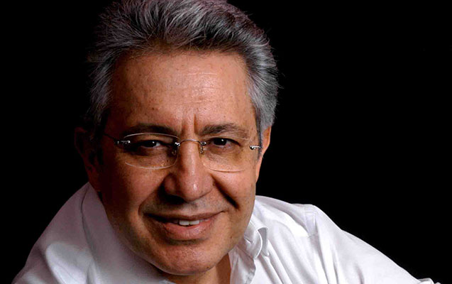

Serenad. Författarbesök av Zülfü Livaneli
Torsdag 12 mars kl 18
MEDELHAVSMUSEET
Författarbesök på Medelhavsmuseet av Zülfü Livaneli. Hans nya roman Serenad är en mörk men också romantisk berättelse. Boken sträcker sig mellan två humanitära katastrofer; massakrerna som följde på osmanska rikets fall 1915 och den nazistiska förintelsen ett trettiotal år senare. Trots dess känsliga ämne är Serenad en av de senaste årens stora försäljningssuccéer i Turkiet och har översatts till en rad olika språk. Samtalet leds av journalisten Ingalill Mosander.
Zülfü Livaneli är en av Turkiets mest populära författare och musiker. Livaneli är en socialt engagerad författare som ofta lyft känsliga frågor i sina böcker och som ung levde han som politisk flykting i 1970-talets Stockholm.
Samarbete med Molin & Sorgenfrei som tidigare har gett ut Zülfü Livanelis debutroman Eunucken och ormen (2012).
Pris: 80 kr
Info & bokning bokning@medelhavsmuseet.se, 010-456 12 98
För mer info kontakta: Programkoordinator Elisabet Schön,
elisabet.schon@varldskulturmuseerna.se, 010-456 12 44 eller kommunikatör
Birgitta Hansson Sidvall, birgitta.hansson.sidvall@varldskulturmuseerna.se, 070-935 93 24

